Опросный лист на проектирование и изготовление
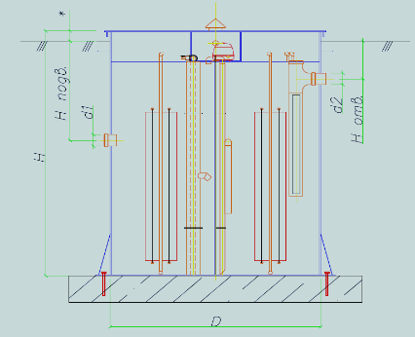
очистных сооружений хозяйственно-бытовых стоков
1. Заказчик
Адрес
Контактное лицо
Телефон/факс
Электронная почта
Название объекта
Адрес объекта
Характер территории: (предприятие, складской комплекс, поселок, дом и т.д.)

2Технические данные
Расход сточных вод в м³/сутки,
Максимальный часовой расход сточных вод, м3/час
Средний часовой расход сточных вод, м3/час
Режим подачи сточных вод на очистные сооружения | Напорный (с указанием производительности) | Безнапорный
Залповые сбросы | Есть | Нет
Объем залпового сброса
Продолжительность залпового стока
Глубина заложения подводящего трубопровода, Нподв., мм
Глубина заложения отводящего трубопровода, Нотв., мм
Диаметр подводящего трубопровода, мм
Выпуск условно чистого стока | Напорный | Безнапорный

3. Характеристики загрязнений сточных вод, поступающих на очистку/после очистки:
 |  | На входе | На выходе
Температура, t° | ˚С
pH | -
БПКполн | мг/дм3
ХПК | мг/дм3
Взвешенные вещества | мг/дм3
Жиры | мг/дм3
Фосфор фосфатов | мг/дм3
Азот аммония | мг/дм3
Азот нитратов | мг/дм3
Азот нитритов | мг/дм3
СПАВ | мг/дм3
4. Дополнительные сведения и особые условия
Обезвоживание осадка
Возможность использования очистки сточных вод в оборотном цикле (если есть указать требования к оборотной воде)
Уровень грунтовых вод (мм)
Другое
Если у вас возникли вопросы по заполнению опросного листа, позвоните Нам.

